Kultūros paveldo objekto būklės tikrinimo taisyklių priedas

(Kultūros paveldo objekto būklės patikrinimo akto forma)

_____________Kauno miesto savivaldybė Kultūros paveldo skyrius______________
(dokumento sudarytojo pavadinimas)

KULTŪROS PAVELDO OBJEKTO BŪKLĖS PATIKRINIMO AKTAS

2017.02.07 Nr. 55-16-12

Kaunas

I. BENDRIEJI KULTŪROS PAVELDO OBJEKTO DUOMENYS

1. Pavadinimas Namas
2. Unikalus kodas Kultūros vertybių registre 25793
3. Nekilnojamojo kultūros paveldo vertinimo tarybos akto patvirtinimo data ir numeris (jei aktas patvirtintas) -
4. Adresas Rotušės a. 28, Kaunas, Kauno m. sav.
5. Valdytojas Kauno medicinos akademija
(vardas, pavardė, gyv. vieta, tel. numeris/juridinio asmens pavadinimas, teisinė forma, buveinė, kodas, tel. numeris)

6. Paskelbtas ar nepaskelbtas saugomu kultūros paveldo objektu Valstybės saugomas
7. Ankstesnio būklės patikrinimo akto data ir numeris -
II. KULTŪROS PAVELDO OBJEKTO BŪKLĖS DUOMENYS

8. Kultūros paveldo objekto fizinės būklės pokytis
 | 5 – būklė labai pagerėjo | 4 – būklė gerėja | 3 – būklė nepakito | 2 – būklė blogėja | 1 – būklė labai pablogėjo
1. Kultūros paveldo objekto fizinės būklės pokyčio įvertinimas* |  |  | V
* - Pažymėti - V.

5 – būklė labai pagerėjo - objektas restauruotas, pritaikytas ar atkurtas, aplinka sutvarkyta, nuolat prižiūrima, vizualinės taršos šaltinių nėra;
4 – būklė gerėja - objektas yra naudojamas ir valdytojas nuolat vykdo priežiūros darbus, laiku šalinami atsiradę defektai, objekte atlikti/atliekami remonto, konservavimo darbai arba objekte atliekami restauravimo, pritaikymo ar atkūrimo darbai, aplinka tvarkoma, nuolat prižiūrima, vizualinės taršos šaltinių nėra arba imamasi priemonių juos panaikinti;
3 – būklė nepakito - objektas yra naudojamas ir valdytojas nuolat vykdo priežiūros darbus, objektas nenaudojamas, bet jame atliekami/atlikti tyrimai, avarijos grėsmės pašalinimo, apsaugos techninių priemonių įrengimo ar kiti neatidėliotini saugojimo darbai, objektas užkonservuotas, imamasi priemonių apsaugoti objektą nuo neigiamo aplinkos poveikio, aplinka tvarkoma nereguliariai, yra vizualinės taršos šaltinių, dėl kurių panaikinimo nesiimta jokių priemonių;
2 – būklė blogėja - objektas nenaudojamas/naudojamas ir nyksta dėl valdytojo nevykdomos ar nepakankamos priežiūros, buvo apardytas stichinių nelaimių ar neteisėta veikla, sunyko ar buvo apardyta iki 50% objekto, aplinka netvarkoma, yra vizualinės taršos šaltinių, dėl kurių panaikinimo nesiimta jokių priemonių, ar tokių šaltinių daugėja;
1 – būklė labai pablogėjo - objektas sunyko, buvo sunaikintas stichinių nelaimių ar neteisėta veikla, sunyko ar buvo sunaikinta daugiau kaip 50% objekto, aplinka apleista, netvarkoma, daugėja vizualinės taršos šaltinių, ir dėl to nesiimama jokių priemonių.

9. Kultūros paveldo objekto (statinio) dalių fizinės būklės pokytis**
 | 5 – būklė labai pagerėjo | 4 – būklė gerėja | 3 – būklė nepakito | 2 – būklė blogėja | 1 – būklė labai pablogėjo
1. Pamatai ir nuogrindos |  |  |  | V
2. Sienų konstrukcijos |  |  |  | V
3. Sienų apdaila |  |  |  | V
4. Stogo danga |  |  | V
5. Stogo konstrukcijos |  |  | V
6. Langai |  |  | V
7. Durys |  |  | V
8. Puošyba (jei yra) |  |  | V
** - 9 p. pildomas tik kultūros paveldo statiniams. Vertinant kultūros paveldo statinio bendrą būklės pokytį 8 p., išvedamas vidurkis iš visų tokio statinio dalių fizinės būklės pokyčio vertinimo balų, pažymėtų 9 p.

10. Išvados apie kultūros paveldo objekto fizinės būklės pokytį Fizinė būklė pakitusi, pamatai ir nuogrindos pablogėjusios būklės, vidiniame kieme pažeista siena; langų, durų būklė nepakitusi, stogo konstrukcijos ir dangos būklė nepakitusi.
11. Kultūros paveldo objekto aplinkos būklės pokytis***
5 – būklė labai pagerėjo | 4 – būklė gerėja | 3 – būklė nepakito | 2 – būklė blogėja | 1 – būklė labai pablogėjo
 |  | V
***- Pažymėti - V.

12. Išvados apie kultūros paveldo objekto aplinkos būklės pokytį Aplinkos būklė nepakitusi

PRIDEDAMA:
13. Fotofiksacija
(F-1) Pietinis fasadas su įvažiavimo arka;
(F-2) Įvažiavimo arka su durų ir lango fragmentu;
(F-3) Nuogrindos pietiniame fasade;
(F-4) Vidinis kiemas;
(F-5) Pastato fasado dalis iš vidinio kiemo;
(F-6) Arkos tipo išėjimas;
(F-7) Medicinos muziejaus vidus;
(F-8) Lubų skliautų fragmentai;
(F-9) Rūsys;
(F-10) Rūsys.
Iš viso: 5 lapai

14. Kiti dokumentai -

Vyriausioji specialistė Andrijana Filinaitė
(aktą įforminusio asmens pareigų pavadinimas) (parašas) (vardas ir pavardė)

Kultūros vertybės kodas:
25793
 | (F-1) |  | Pavadinimas | Pietinis fasadas su įvažiavimo arka
Fotografavo |  | Andrijana Filinaitė |  |  | Data | 2017-01-03
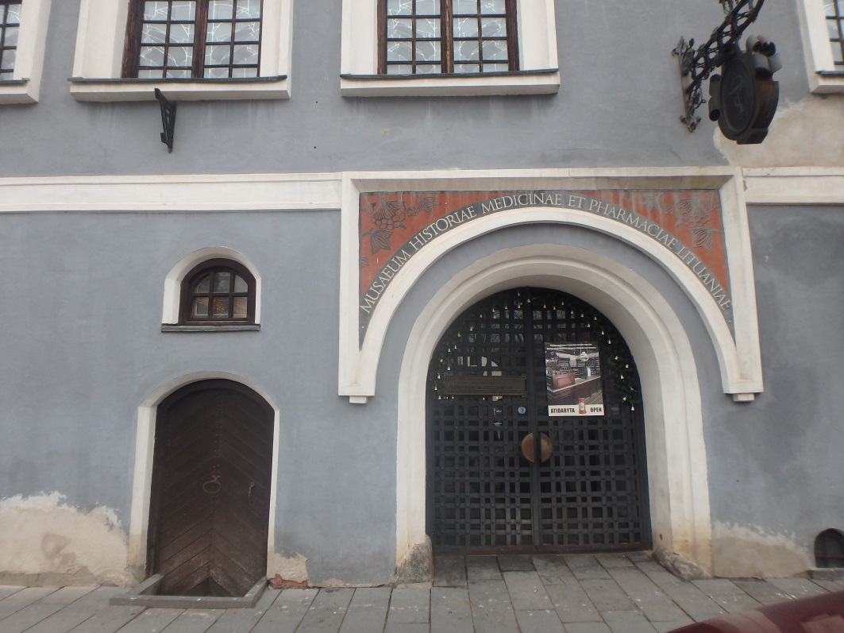
 | (F-2) |  | Pavadinimas | Įvažiavimo arka su durų ir lango fragmentu
Fotografavo |  | Andrijana Filinaitė |  |  | Data | 2017-01-03
Kultūros vertybės kodas:
25793
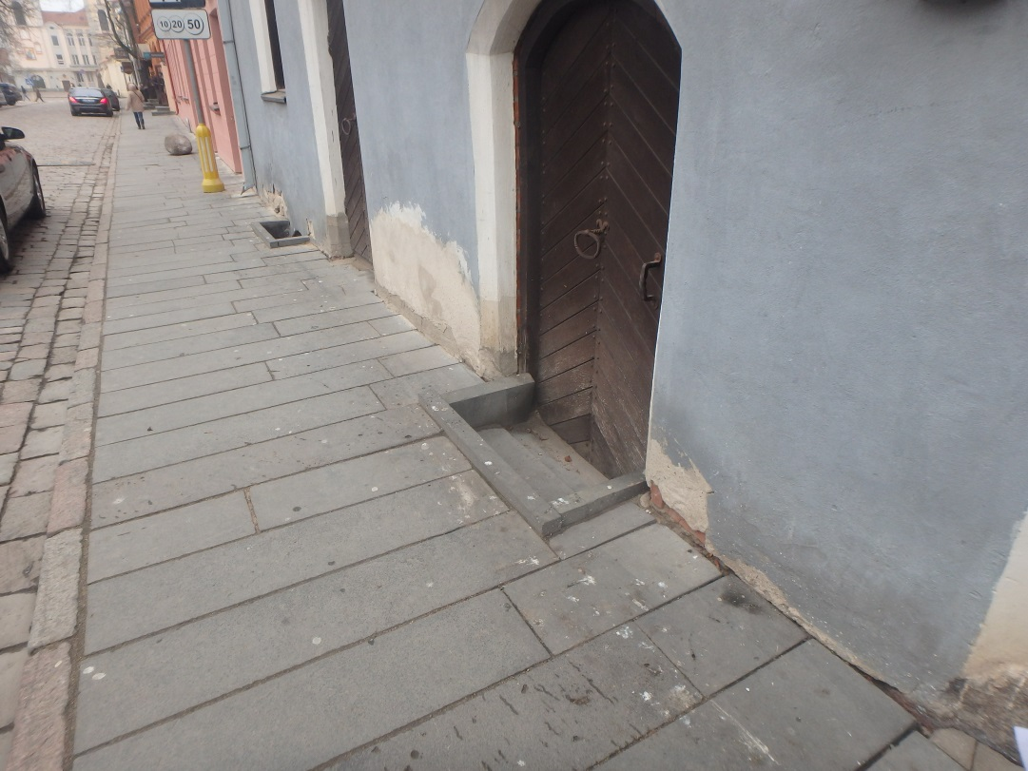
 | (F-3) |  | Pavadinimas | Nuogrindos pietiniame fasade
Fotografavo |  | Andrijana Filinaitė |  |  | Data | 2017-01-03
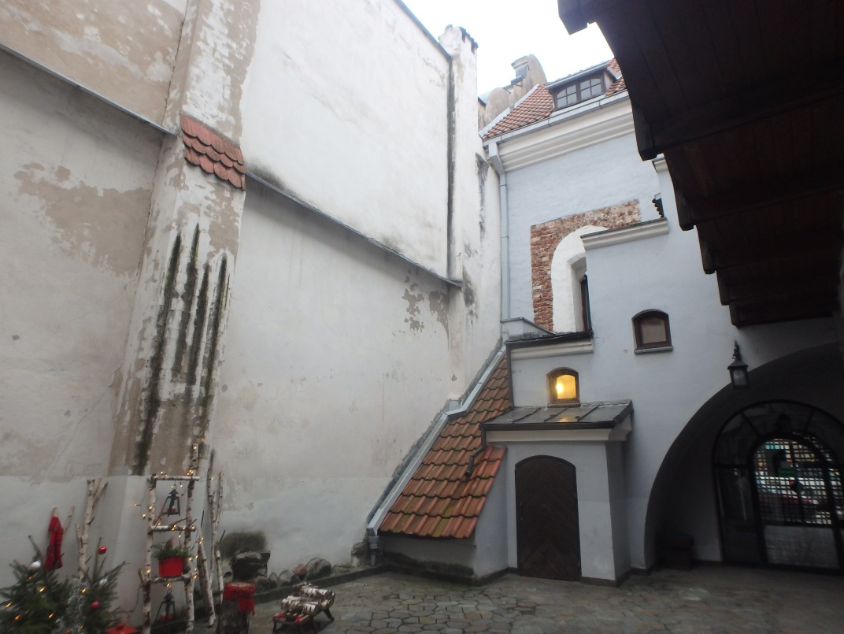
 | (F-4) |  | Pavadinimas | Vidinis kiemas
Fotografavo |  | Andrijana Filinaitė |  |  | Data | 2017-01-03

Kultūros vertybės kodas:
25793
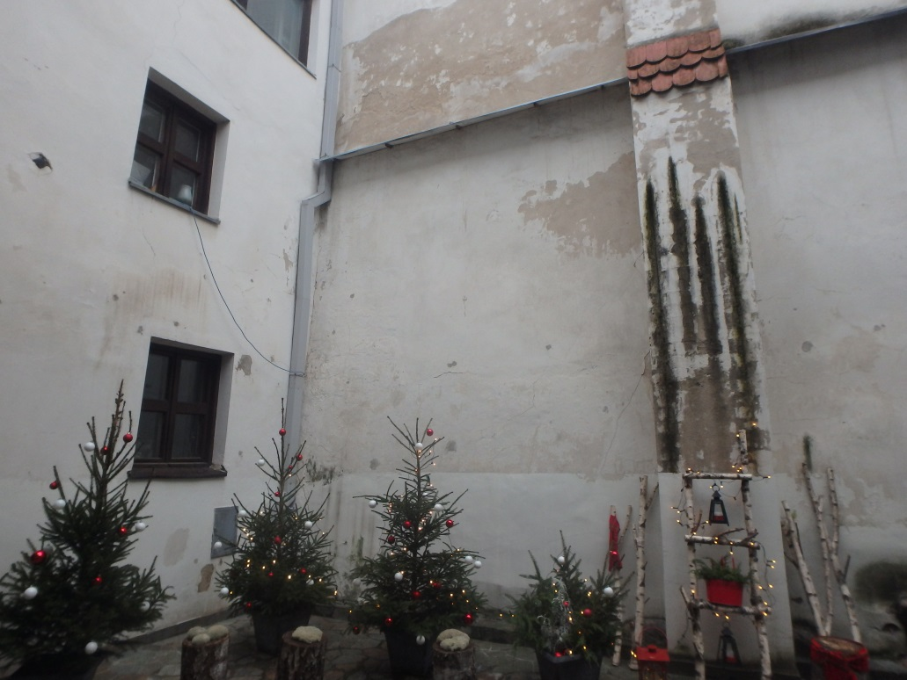
(F-5) Pavadinimas Pastato fasado dalis iš vidinio kiemo
Fotografavo Andrijana Filinaitė
Data 2017-01-03
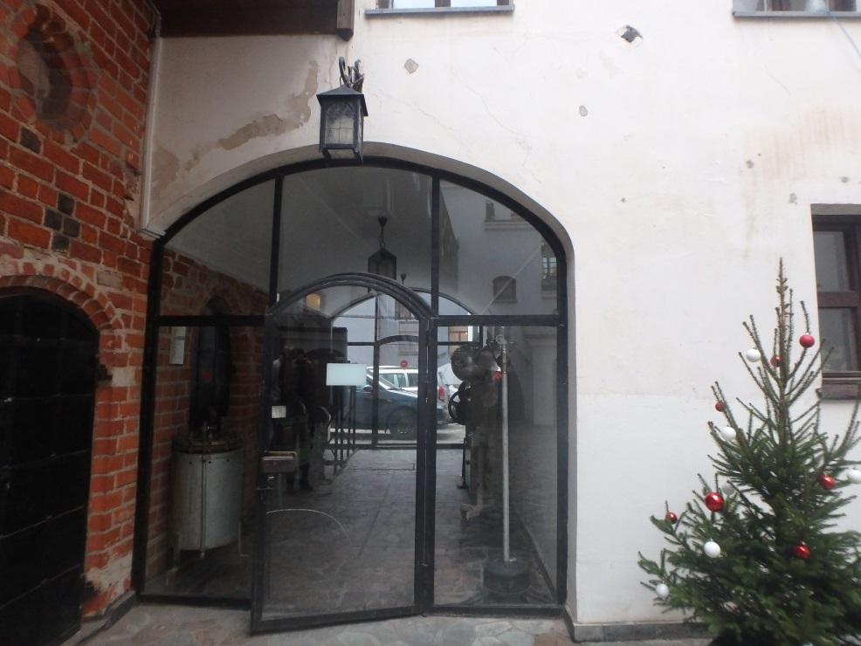
(F-6) Pavadinimas Arkos tipo išėjimas
Fotografavo Andrijana Filinaitė
Data 2017-01-03
Kultūros vertybės kodas:
25793
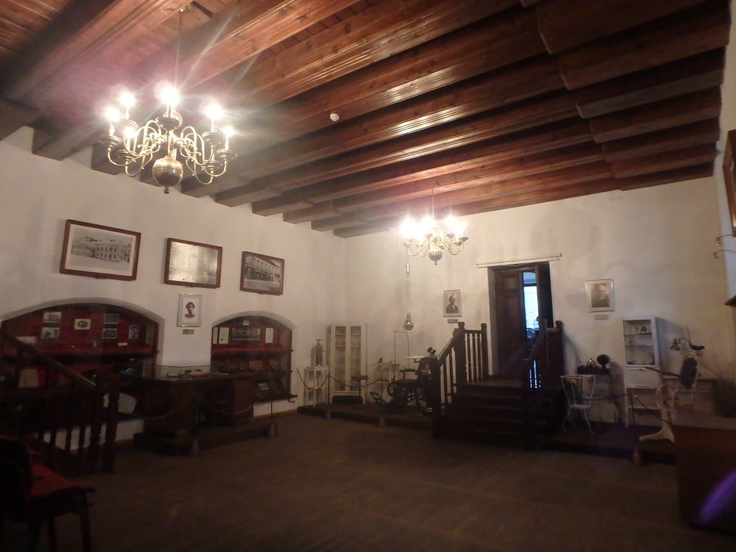
(F-7) Pavadinimas Medicinos muziejaus vidus
Fotografavo Andrijana Filinaitė
Data 2017-01-03
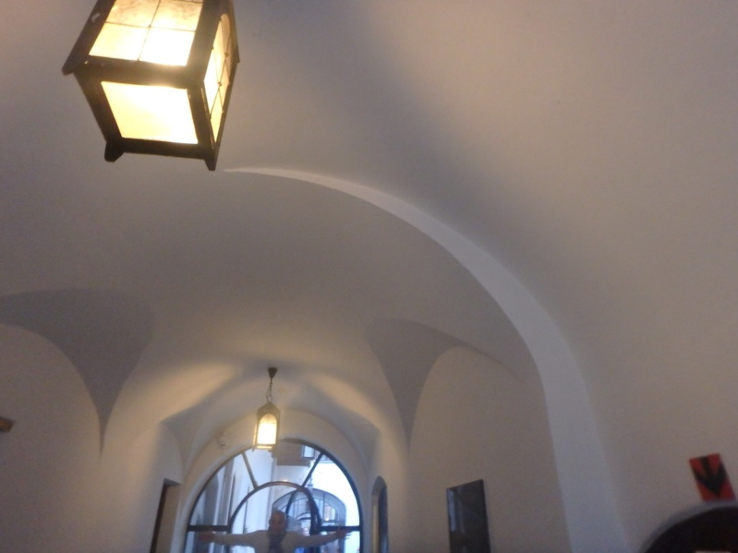
(F-8) Pavadinimas Lubų skliautų fragmentai
Fotografavo Andrijana Filinaitė
Data 2017-01-03
Kultūros vertybės kodas:
25793
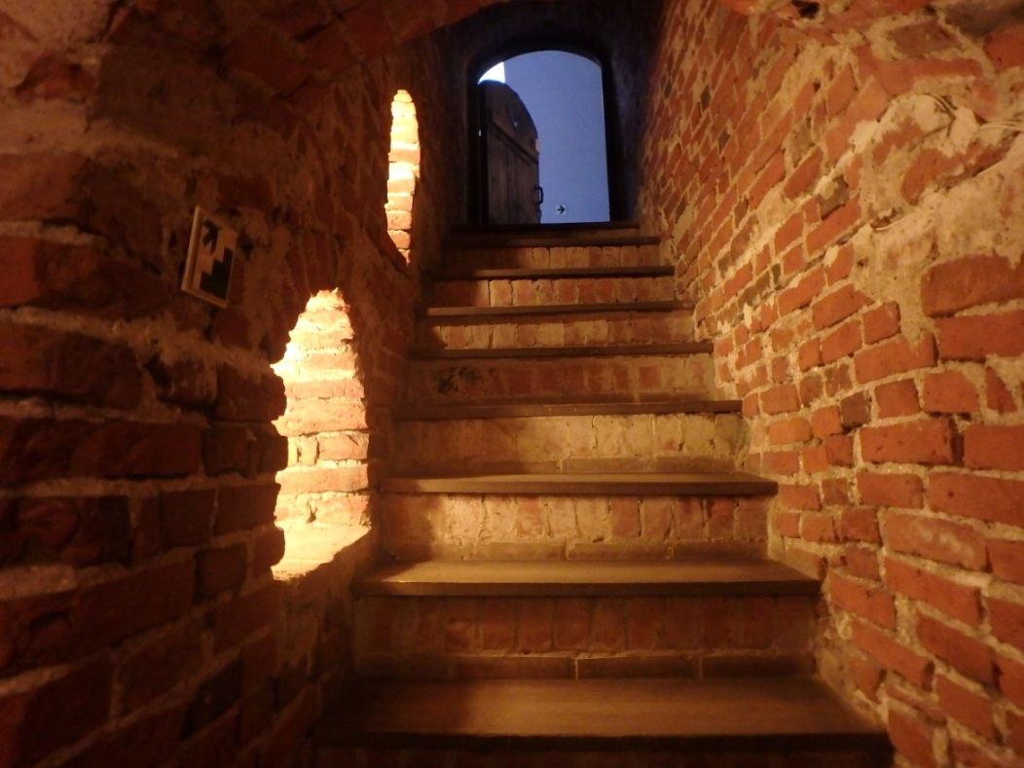
(F-9) Pavadinimas Rūsys
Forografavo Andrijana Filinaitė
Data 2017-01-03
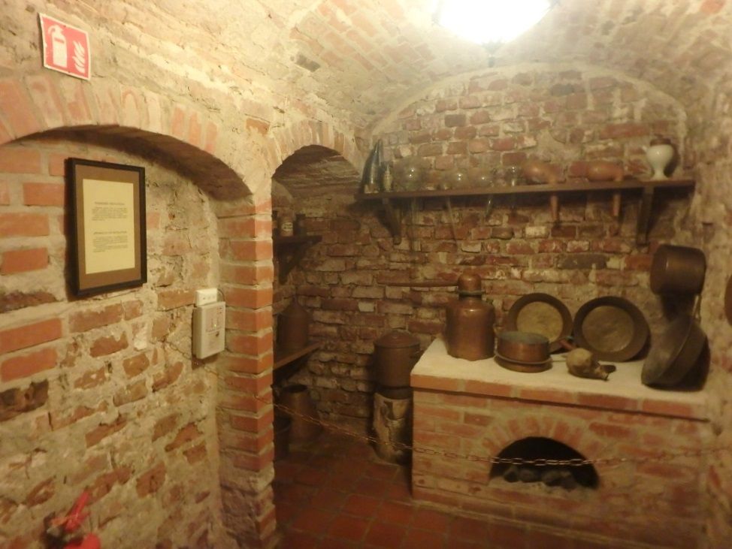
(F-10) Pavadinimas Rūsys
Fotografavo Andrijana Filinaitė
Data 2017-01-03

